乱港分子的一天......

原创 有里儿有面 [有理儿有面](javascript:void(0);)

**有理儿有面**

微信号 youli-youmian

功能介绍 你说是不是

2020-12-28[原文](https://mp.weixin.qq.com/s?__biz=Mzg3MjEyMTYyNg==&mid=2247520409&idx=1&sn=46988725f59c93e45b522d4a7bf1d9da&chksm=cef6c4ecf9814dfad54da8fe7b16493ff7fce580759c50541ad606bf38dafe3a12e066ba267f&scene=27#wechat_redirect&cpage=51) 发表于

收录于合集





**全文共3353字，图片21张，预计阅读时间为8分钟。**

**文章首发于“有理儿有面”（youli-youmian），欢迎大家在朋友圈和微信群转发。**

**公众号及其他平台转载请在后台留言。**



▼

这几日，黎智英被保释的事引爆了舆论场。

被控欺诈、涉嫌香港国安法“勾结外国或者境外势力危害国家安全”等一系列罪行的乱港大佬黎智英，竟然都可以被保释，着实令众人哗然……这对香港的法治来讲，用现在流行的话说就是：伤害性和侮辱性极强！

明天下午，负责黎智英案审理的高等法院法官李运腾将公布对黎智英进行保释的书面理由。但是，说什么重要吗？重要的是：

拿钱来就行！？



明天不管李法官写得洋洋洒洒、给出什么天花乱坠的理由，反正目前的黎智英不仅悠哉悠哉地回到了家，更是在香港疫情如此严峻的情况下，于家中大摆海鲜筵席，搞起了多达20余人的聚餐大趴！

而且，这20人中，还不乏反对派的政治人士。黎智英刚回家屁股没坐热，就开始与反对派势力密会，这是谋划逃跑事宜、还是继续密谋反中乱港的诡计呢？



身背数项重罪，只需1000万，就还能聊着小天、喝着小酒、吃着大海鲜，看看吧，这就是发乱港财的“港独大佬”！

当然，保释了并不代表无罪，黎智英的大海鲜也是吃一顿少一顿了，但他的这种“回光返照式”的享受，仍然可以羡煞一众乱港分子了。但要说最羡慕黎智英的，当属周庭了！



你们想想，同样是入狱，同样是申请保释，同样是向法官卖惨，可如今，“弱不禁风”的周庭依然在流着铁窗泪，肥头大耳的黎智英却在家享受着奢华……

有理哥想起来，当时周庭周庭被判入狱后，在香港高院原讼庭再申请保释被拒，法官颁布了书面拒绝理由简单直接——**性质较其他集结案严重，须判阻吓性惩罚，即时监禁是唯一判刑选项。**

同样的乱港人生，人跟人的差距咋就这么大呢？用懂王的话说：也许，这就是人生吧！

这一对比，让有理哥想到，假设周庭也如黎智英一般被保释出狱，她又会去干嘛呢？像黎智英一般享受“最后的晚餐”？还是将“乱港事业”进行到底？亦或是携着某男子看星星、看月亮、聊人生、谈理想？

带着这份好奇，有理哥浏览了周庭在youtube上的视频channel。其中，一条她发布于6月22日的、讲述自己一天的视频吸引了我的注意。看完视频，我们就可以知道，像周庭这个“等级”的乱港分子，一天到底都在忙着做什么！

**乱港分子的一天**

清早起床，周庭一连接受三个日本反华势力的网络视频采访，对特区政府的限聚令进行歪曲解读和抹黑，称特区政府的防疫措施实则是打压所谓“民主”运动。

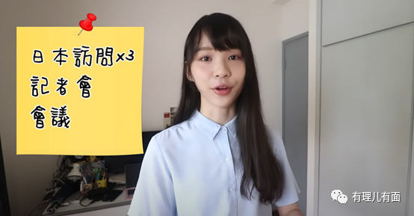 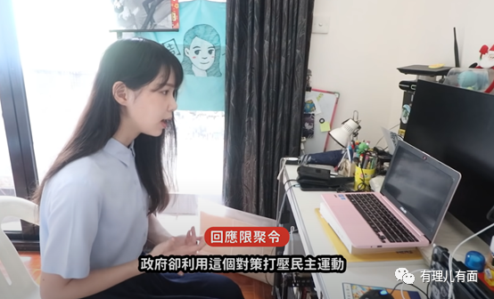

采访过后，周庭前往前港毒组织“香港众志”办公区继续一天的工作日程。

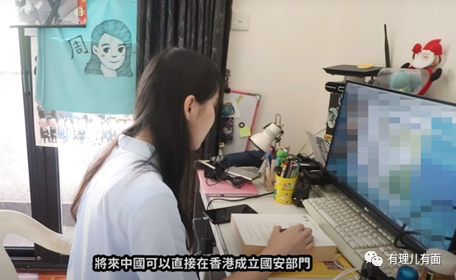

来到位于新蒲岗的办公区，屋子四处杂乱的堆砌着乱港文宣，黄之锋和罗冠聪及众志其他工作人员聚集于此，商讨乱港计划。

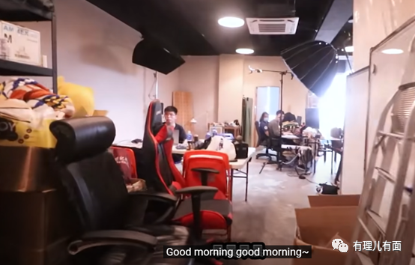

接着，乱港区议员区若轩到访，与周庭、黄之锋一同参与了网络记者发布会，内容依旧是抹黑香港国安法。

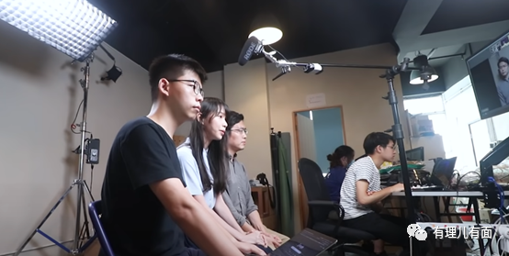

开完记者会后，几人在办公区聚餐吃海胆。

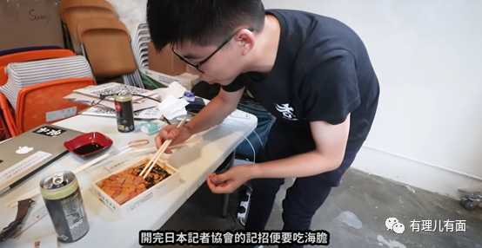

餐食过后，下午时分，周庭、黄之锋、罗冠聪等人到深水埗，看一处所谓的“民主女神像“展览。

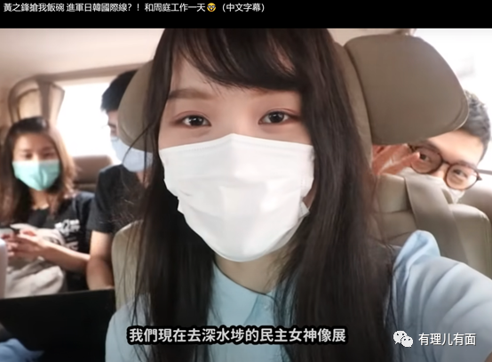

说是展览，不过是乱港分子摆好几座小型雕像、挂好乱港旗帜，在狭小楼层间聚集拍照的一场自嗨式狂欢。周庭去现场不过是合合影、贴一张便签纸而已，一下午时光就这样过去了。

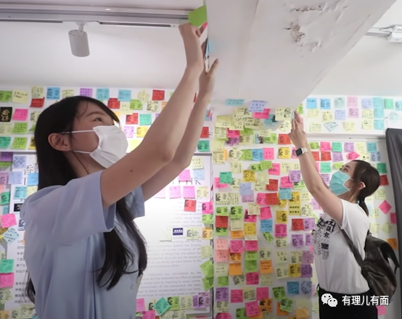

到了晚上，周庭回到办公区，点了外卖，不忘在视频中推荐“黄店”，忽悠网民去支持黄店食肆。吃饱饭后，周庭又出门买奶茶，再次推荐他们办公区附近的奶茶“黄店”。

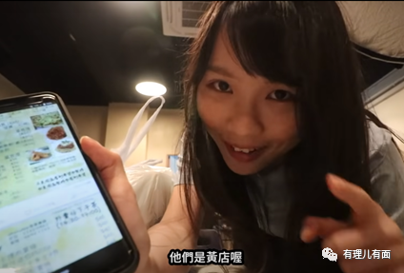

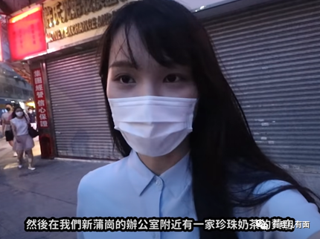

喝完奶茶回到办公区，周庭又接受了一次电话访谈，继续抹黑国安法。

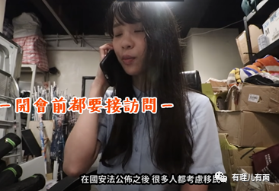

这就是周庭通过volog记录下来的一天工作实况，也是诸多像周庭一样以乱港为生的无业人士所谓的“忙碌”工作。

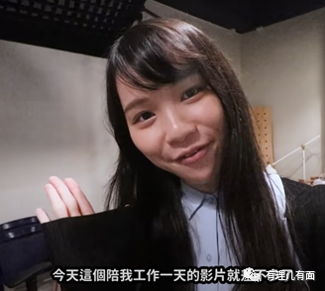

正常的工作职业分很多种，分工虽有不同，但都应是为社会发展做出正面的贡献。而反观周庭一日的工作内容，除了勾结外国和外部势力抹黑香港国安法和防疫措施，支持所谓的“民主”展览和活动，为所谓的黄色经济圈“带货”外，什么正事都没干。更不用提为香港的经济和社会发展贡献了什么力量，创造了什么社会价值。

**所谓“民主”运动不过是牟一己私利的幌子**

周庭在一个避谈政治的天主教家庭长大。2012年，15岁刚上中学的周庭便加入了乱港组织“学民思潮”，并作为发言人亮相所谓“民主”运动。2014年，香港爆发违法占中，她与其他被扶植的乱港学生一同受到国际媒体的关注。2016年，19岁的周庭与黄之锋、罗冠聪等人成立港毒组织“香港众志”。这么算来，23岁的周庭从事乱港活动已有8年之久，从占领紫荆广场、非法占中到修例风波，每次周庭都冲在了前面。

如今靠乱港闯出了名气的周庭，早已把乱港当成了唯一的工作，靠乱港保持社会热度，再利用自己的乱港名气鼓动更多的香港年轻人参加到乱港活动中，以周庭为代表的乱港分子就是利用制造香港社会的撕裂为生，并以此为荣。

那么究竟是什么原因让周庭之流的年轻人对乱港“事业”情有独钟？

还记得前阵子港媒报道的众志解散后周庭被曝个人账户上有395万巨款的新闻吗？试问在香港，一个刚刚毕业的大学生能赚到多少钱？这笔钱也只是被媒体爆料出来的一部分，实际存款恐怕绝不止于此。

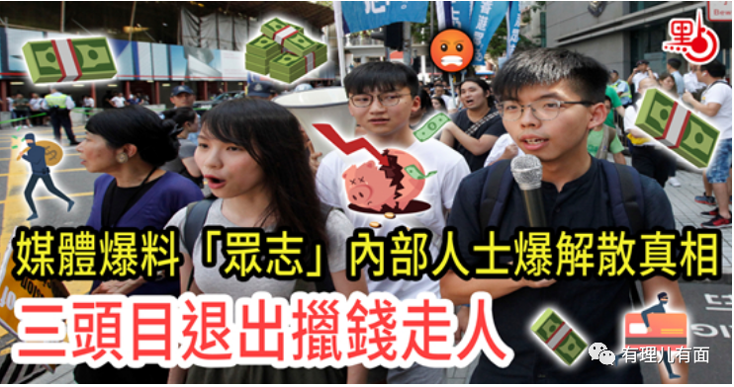

**追名逐利才是乱港分子的终极目的**

“香港众志”解散后，周庭开始频繁在油管上发布视频，并在收费网站patreon发布大量贴文，众所周知patreon这个平台是收费会员制的，解锁文章等内容都需要花钱，周庭就时不时照一些自拍照放在收费网站上，利用其乱港“光环”，捞取无脑黄丝的钱款。

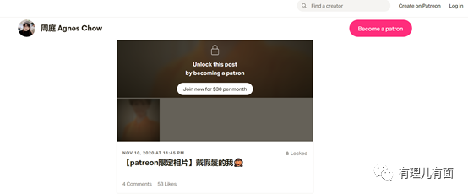

而作为油管的视频博主每月都是有流量费用的，周庭在7月以后拍摄的视频，大体是逛黄店做吃播、日语教学视频、谈论国际时政及抹黑香港警队四类。此时的周庭更像是一个乱港“网红”，把赚钱和乱港融入到了日常生活的点点滴滴。



我们再来看看周庭玩tiktok。





周庭拍的tiktok确实不那么简单，本以为就只是个跳舞的短视频，哪知跳舞过后，画风一转，背后的露出一台电视，开始播放抹黑香港警队所谓“警暴”的短视频。这样的娱乐还叫娱乐吗，就连跳舞都不忘植入仇警情绪，在吸引流量的同时又引导粉丝仇恨警队。

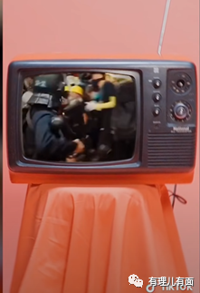

此外，周庭转战油管做视频内容后，特意在视频中配上了日文字幕，意图吸引更多日本网民交流互动。这是为何？

**周庭在日本打造“人设”是刻意而为**

早在修例风波中，周庭便选择了以“御宅族”文化（“御宅族”文化中常常追捧一些性格与外表反差巨大的角色，成为“反差美学”的代表）为入口，以“邻家女孩”形象示人，又大肆宣扬充斥暴力的所谓“民主”运动，在日本媒体频繁亮相，又经常在网上以日语与日本网民互动，拉近了与日本年轻网友的距离，在日本反华政客和媒体吹捧下，将其塑造成了日本网友眼中的“民主女神”。

日本网友确实还真是吃这套，周庭8月被捕时，日本网民为她发起“#FreeAgnes”的运动，多个日本政界、娱乐圈的人也发声，包括时任内阁官房长官、现任首相菅义伟也进行了声援。

当然这是周庭刻意打造形象，迎合了日本反华势力的需要 。周庭意图乱港，日本反华势力想要遏制中国发展，这样的乱港人物真好符合他们的需求，同流合污自然水到渠成。不仅仅是日本，周庭入狱过生日，还受到了美国政客的高度“关注”。

**反华政客借乱港分子“东风”**

12月3日，美国反华急先锋卢比奥发推为被判入狱的周庭庆生。推文中，卢比奥宣称周庭的 24 岁生日将"不公正地"在"监狱中度过"。接着，他还写道"周庭，我们与你同在！""要坚强，不要失去希望。"发推时，卢比奥还贴了一张自己与乱港分子罗冠聪及周庭此前会面时的照片。

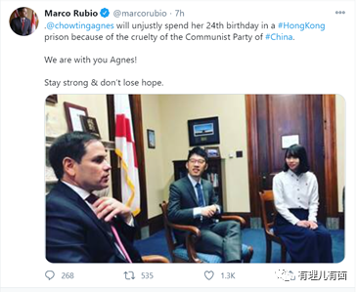

现任美国国会及行政部门中国问题委员会主席的卢比奥为何发推向一个年轻的乱港分子庆生？道理很简单，香港乱正是美西方反华势力想要的结果，乱港分子从事乱港“事业”为名也好、为利也罢，正是卢比奥们想要的结果。

作为一名24岁的年轻人，可以和外国政要“频频互动”、“勾肩搭背”，这样的格局是不是显得格外“高大”？

其实，这样虚幻的“人生光环”足以让一名年轻人迷失自我。

**到底是人生巅峰还是提线木偶？**

乱港“事业”是改变了人生还是自断了后路？其实周庭之流的乱港分子从踏入乱港条路起，就已经沦为了迎合了西方“政治正确”的工具。

香港乱了能达到遏制中国迅速发展的目的，那是美西方反华势力希望看到的结局。而乱港的年轻人为了名和利，却沦为了提线木偶，直至被榨干最后一丝剩余价值......

黎智英这个所谓“大佬”级的乱港头面人物都落得“畅享最后晚餐”的下场，又何况周庭等虾兵蟹将？他们的一天，乃至一生，都可以用两句话总结：

眼睛一闭、一睁，乱港分子的一天过去了，嚎！

眼睛一闭、不睁，躺在牢里，这辈子就过去了，嚎……

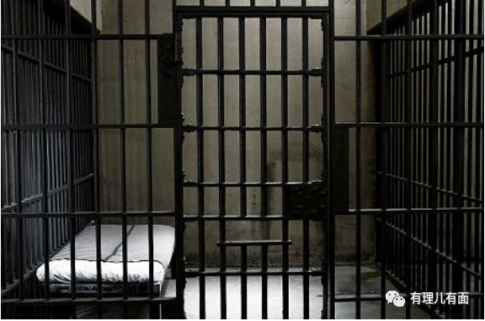

**图片源自网络**





**关注公众号：**

**有理儿有面**

**理   性｜   揭   秘｜   探   讨**







有里儿有面

**微信扫一扫赞赏作者** **赞赏**

已喜欢，对作者说句悄悄话

取消

**发送给作者**

**发送**

最多40字，当前共字

 人赞赏

上一页 1/3 下一页

长按二维码向我转账

受苹果公司新规定影响，微信 iOS 版的赞赏功能被关闭，可通过二维码转账支持公众号。

### 精选留言

用户设置不下载评论